Szymon Mirr 221B

Zadanie polegało na opracowaniu programu realizującego Transformację Hougha wykrywającą okręgi na obrazie rastrowym.

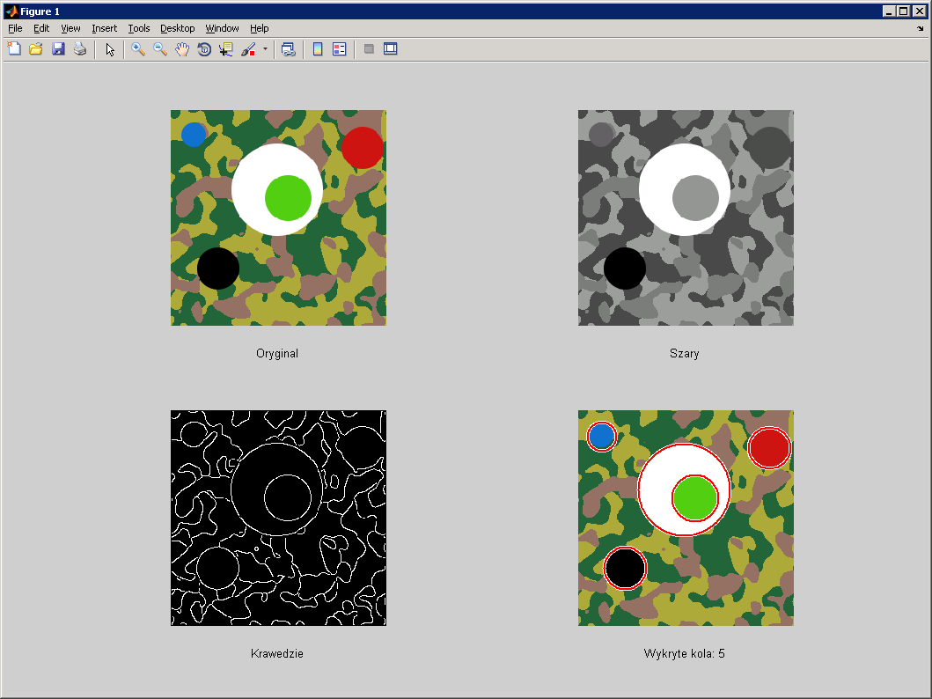

centers =

140.0000 105.0000
56.4984 188.4883
228.5508 45.5158
29.6423 31.7035

radii =

27.5172
25.0261
24.8769
17.1845

centers1 =

126.9747 94.9773

radii1 =

54.4023

Kod:

im =imread('KOLKA_DO_ht.png');
imgray=rgb2gray(im);
[im,map]=imread('KOLKA_DO_ht.png');

subplot(2,2,1);
imshow(im);
xlabel('Oryginal');

subplot(2,2,2);
imshow(imgray);
xlabel('Szary');

BW1 = edge(imgray,'canny');
subplot(2,2,3);
imshow(BW1);
xlabel('Krawedzie');

subplot(2,2,4);
[centers, radii] = imfindcircles(imgray,[15 70],'ObjectPolarity','dark','Sensitivity',0.93)
[centers1, radii1] = imfindcircles(imgray,[50 130],'ObjectPolarity','bright','Sensitivity',0.93)
imshow(im);
h=viscircles(centers1,radii1);
j=viscircles(centers,radii);
n=numel(radii1);
n1=numel(radii);
kola=n+n1;
xlabel({['Wykryte kola: ',num2str(kola)]});

Wnioski:
Najlepiej sprawuje się wykrywanie krawędzi Cannego, zaś transformacja Hougha bardzo skutecznie wykrywa okręgi.

